董家口矿石码头3D可视化平台

部署文档

目录

第一章 IIS部署 4

1.1安装IIS（PC端） 4

（1） 打开系统控制面板->程序 4

（2） 点开启用或关闭Windows功能 4

（3） 勾选Web服务器功能安装项 5

（4） 勾选完毕点击确定，安装进度完成后关闭窗口 5

1.2安装IIS（服务器端） 6

（1） 点击服务器管理器，选择添加角色与功能 6

（2） 选择服务器角色，勾选Web服务器（IIS），点击添加功能 6

（3） 选择功能，勾选.NET 3.5/.Net4.5，全选子选项 7

（4） 选择角色服务，勾选Web服务器 7

（5） 开始安装，安装完成后可以在管理工具中找到 8

1.3部署网站 9

（1） 右击我的电脑，打开计算机管理，找到IIS 9

（2） 鼠标选中网站右键添加网站（数据接口网站），如图配置 10

（3） 确定文件路径是否正确 10

（4） 编辑应用池 11

（5） 继续添加网站（三维展示系统网站），方法同（2），配置如下图所示 13

（6） 确定文件路径是否正确 13

（7） 编辑应用池 14

（8） 添加默认文档 15

（9） 编辑权限 15

（10） 配置数据接口访问路径 19

（11） 设置数据库地址 21

（12） 防火墙设置 21

（13） 浏览网站 22

第二章 自定义配置 24

2.1自定义设置 24

（1） 设置标题 24

（2） 设置摄像头链接网址 24

（3） 设置三维场景中摄像机漫游的移动速度 25

（4） 设置三维场景中鼠标键盘控制移动速度 26

（5） 设置三维场景中散货数据更新时间 26

（6） 设置三维场景中散货模型贴图（网页端） 27

（7） 设置三维场景中摄像头对应名称 29

（8） 设置商品密度 30

（9） 注意事项 31

第三章 Exe设置 33

3.1设置可执行程序（32位）的数据接口访问地址 33

3.2设置散货贴图（PC端） 35

# IIS部署

## 1.1安装IIS（PC端）

### 打开系统控制面板->程序

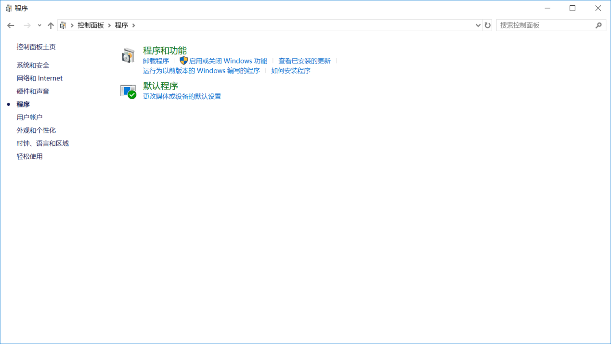

### 点开启用或关闭Windows功能

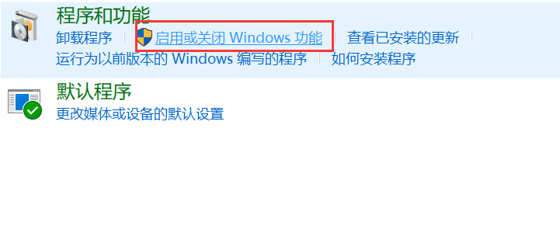

### 勾选Web服务器功能安装项

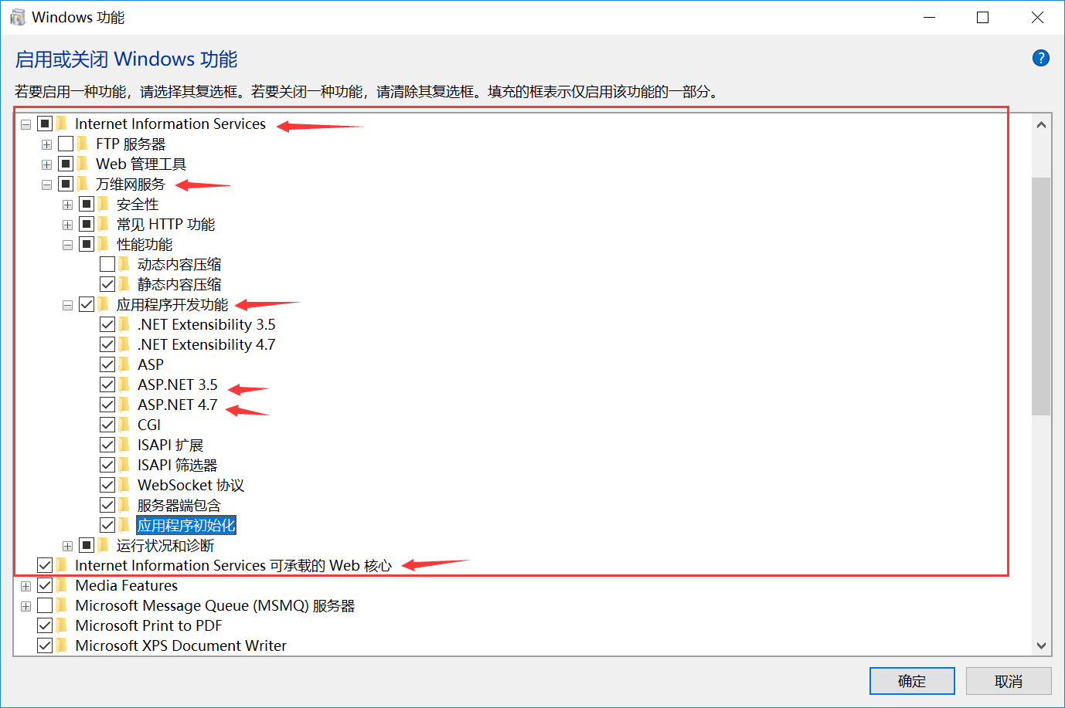

注：红框部分是重点，箭头指向选项必选，若没有可忽略，建议全部勾选

### 勾选完毕点击确定，安装进度完成后关闭窗口

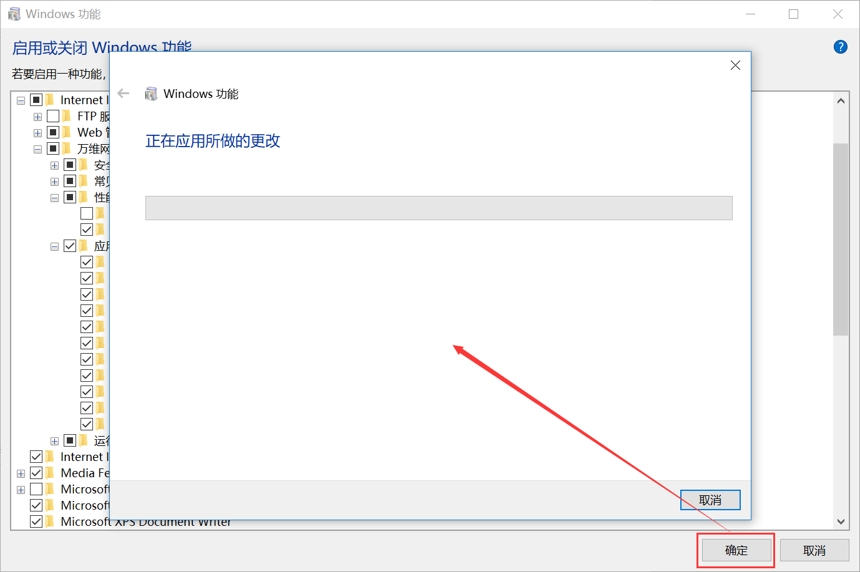

## 1.2安装IIS（服务器端）

### 点击服务器管理器，选择添加角色与功能

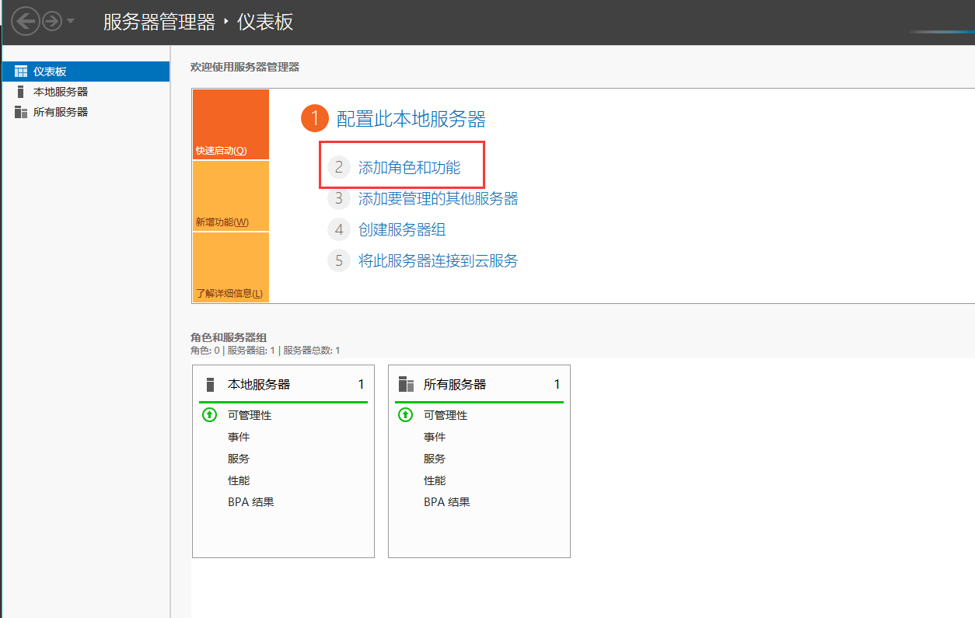

### 选择服务器角色，勾选Web服务器（IIS），点击添加功能

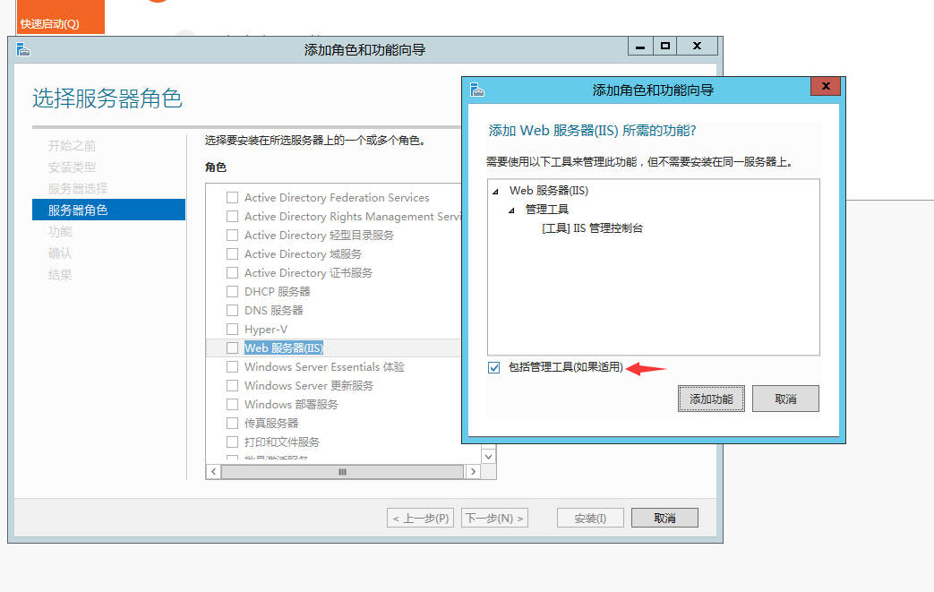

### 选择功能，勾选.NET 3.5/.Net4.5，全选子选项

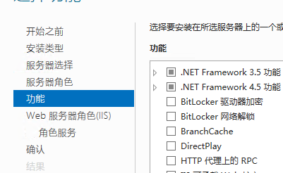

### 选择角色服务，勾选Web服务器

若有管理工具，则同样勾选管理工具

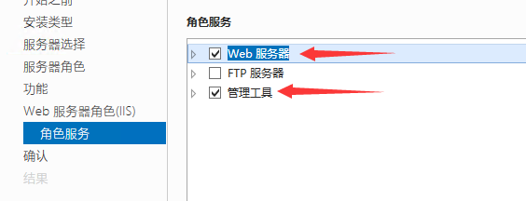

### 开始安装，安装完成后可以在管理工具中找到

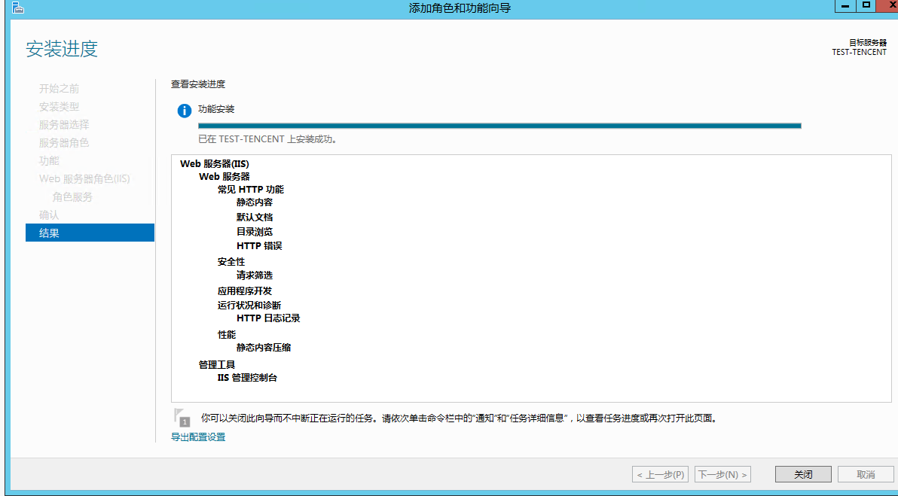

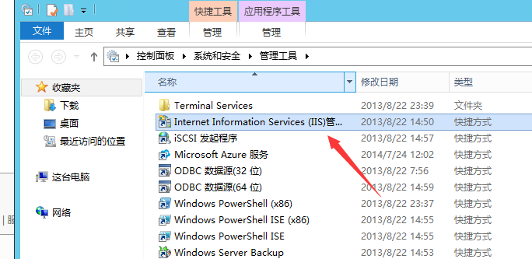

## 1.3部署网站

### 右击我的电脑，打开计算机管理，找到IIS

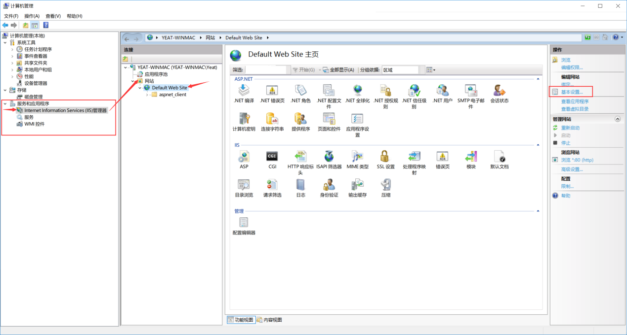

### 鼠标选中网站右键添加网站（数据接口网站），如图配置

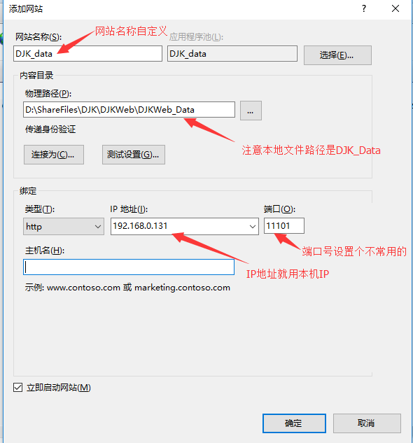

注：此网站功能是提供数据接口。

### 确定文件路径是否正确

点击基本设置打开对话框，选择程序发布文件目录路径并确定(重要部分)

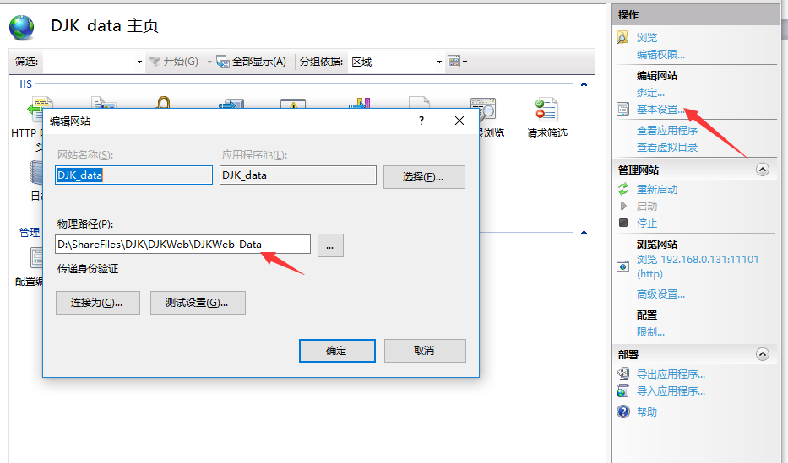

### 编辑应用池

点击左侧栏的“应用程序池”，选中与我们的网站对应的应用程序池，点击右侧栏的“高级设置”。，根据网站的开发版本选相应的版本（设置成v4.0），不然会出错的。

[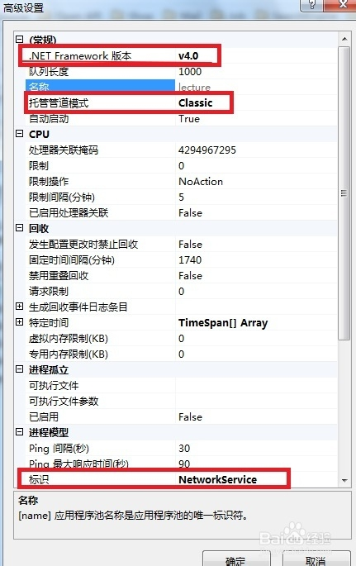](http://jingyan.baidu.com/album/cbcede073417e402f40b4d15.html?picindex=9)

### 继续添加网站（三维展示系统网站），方法同（2），配置如下图所示

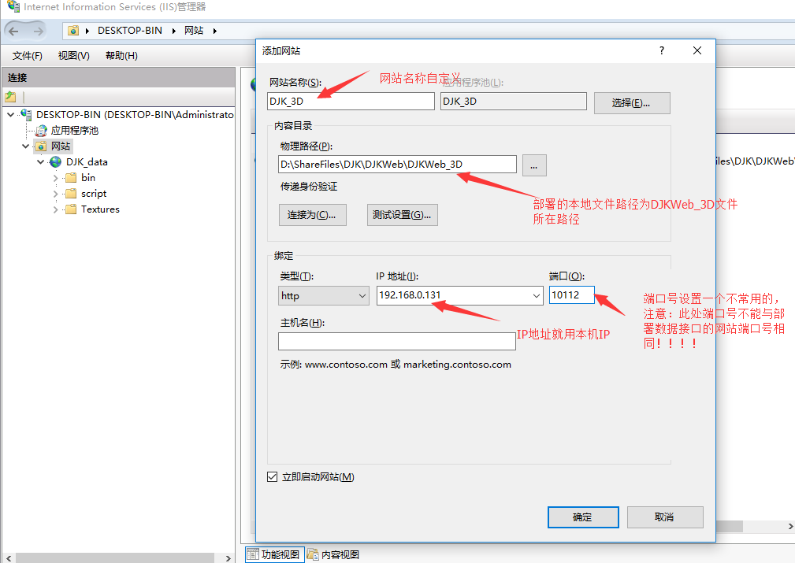

注：此网站功能是三维展示系统，用户所看到的也是这个网站的内容。

特别注意：两个网站的端口号不能相同，否则会出错！！！！

### 确定文件路径是否正确

点击基本设置打开对话框，选择程序发布文件目录路径并确定(重要部分)

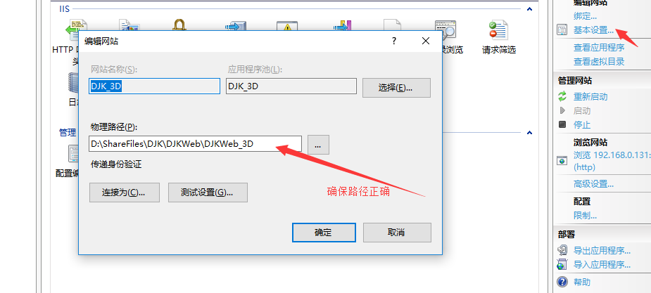

### 编辑应用池

点击左侧栏的“应用程序池”，选中与我们的网站对应的应用程序池，点击右侧栏的“高级设置”。，根据网站的开发版本选相应的版本（设置成v4.0），不然会出错的。

[](http://jingyan.baidu.com/album/cbcede073417e402f40b4d15.html?picindex=9)

### 添加默认文档

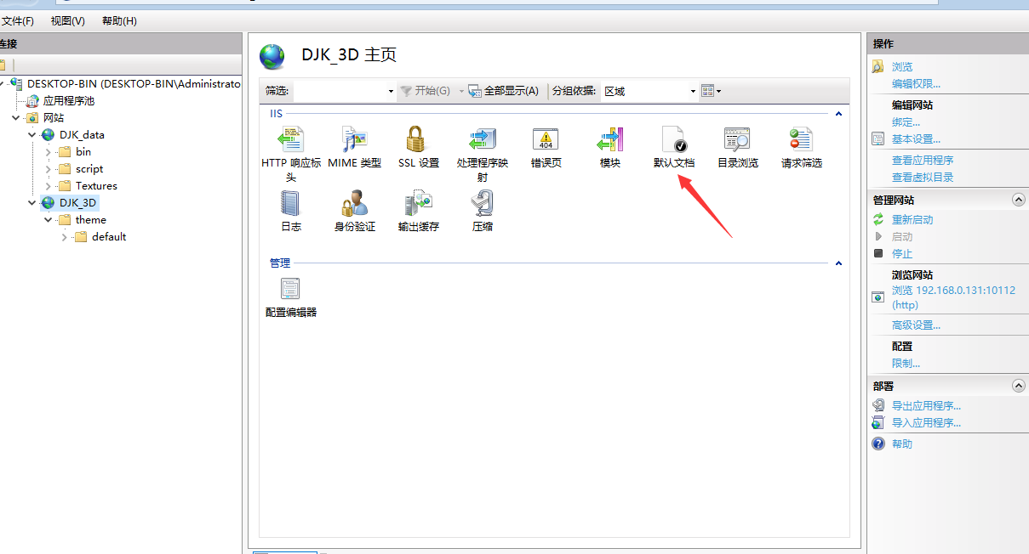

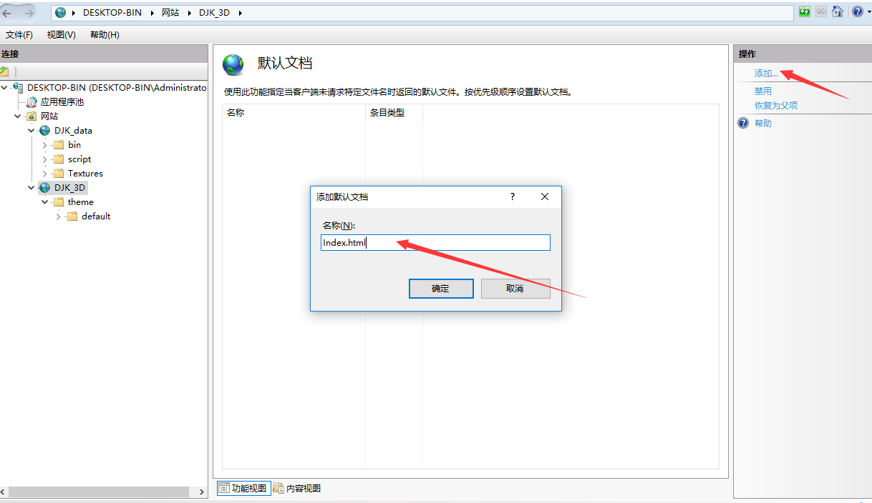

如果默认已有Index.html可以不用添加。

### 编辑权限

点击编辑权限按钮。

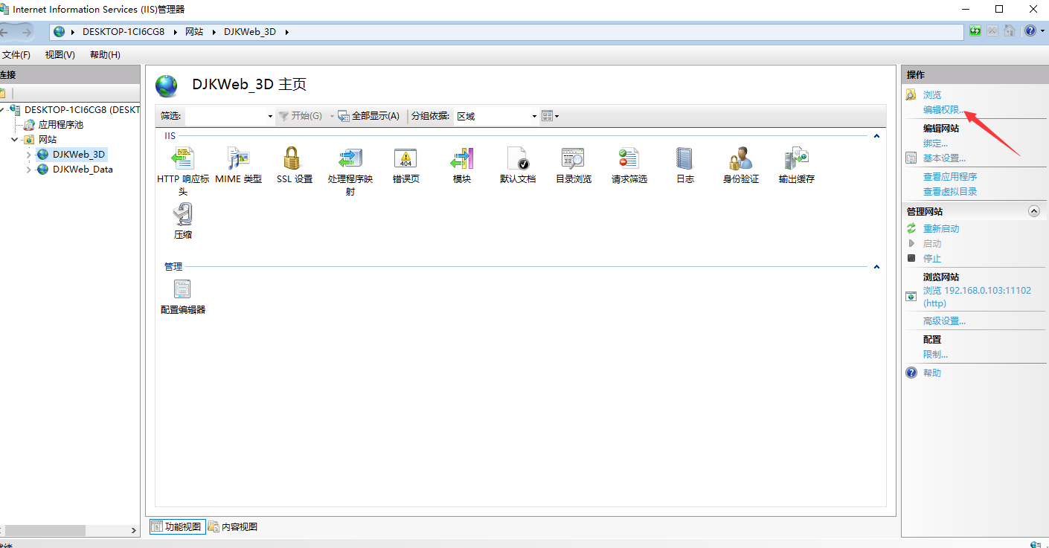

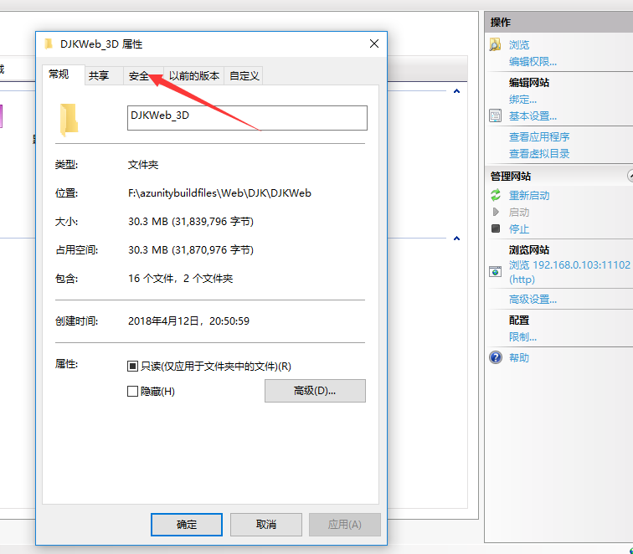

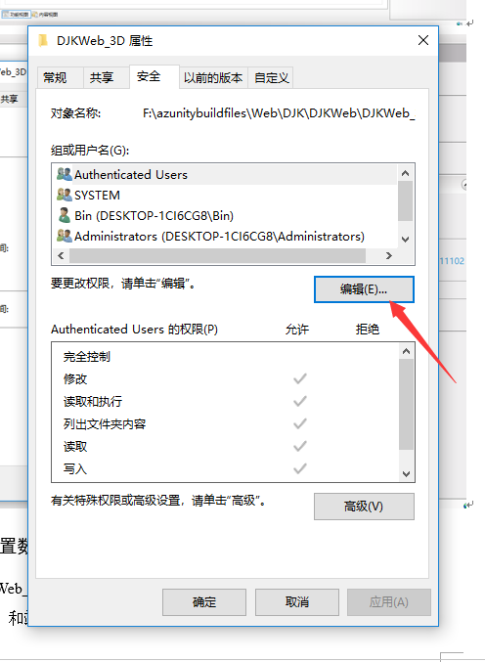

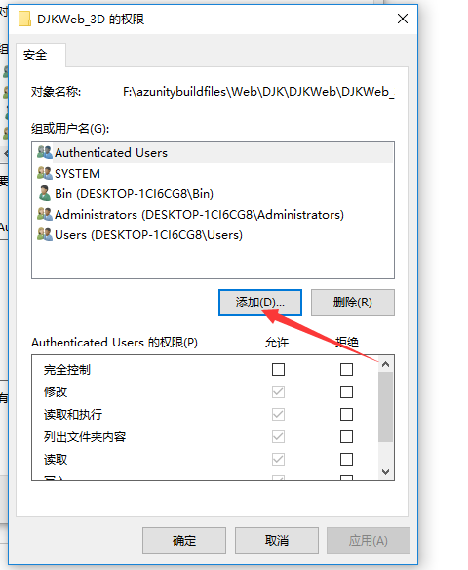

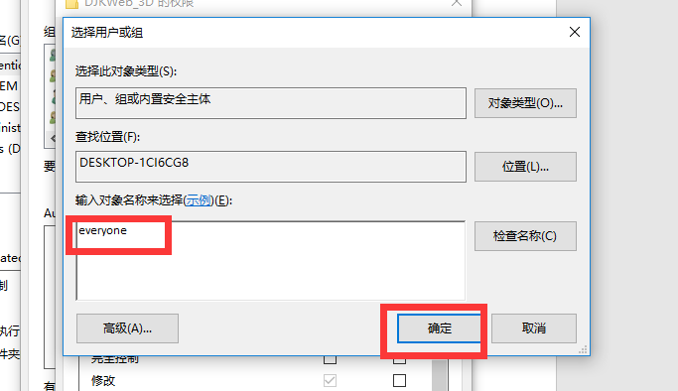

输入everyone

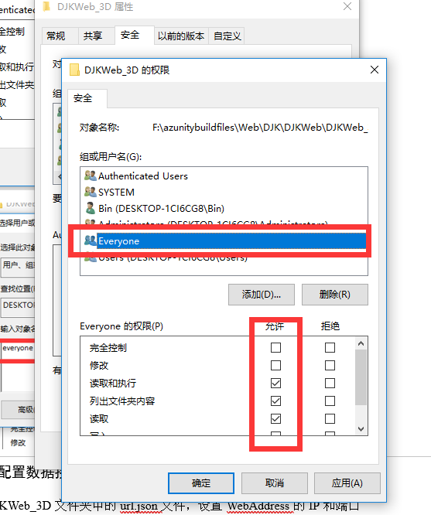

DJKWeb_Data设置方法同上。

### 配置数据接口访问路径

打开DJKWeb_3D文件夹中的url.json文件，设置WebAddress的IP和端口号，设置的IP和端口号为部署数据接口网站的IP和端口号，本文档示例为http://192.168.0.131:11101/，注意格式需要正确。

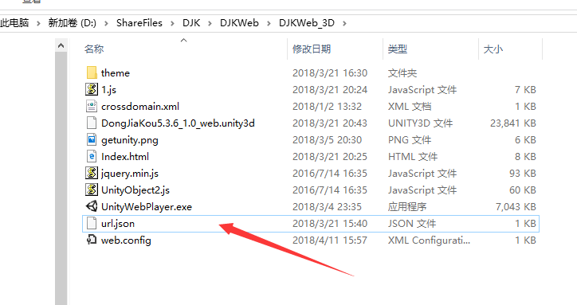



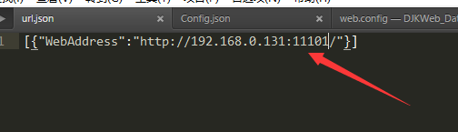

### 设置数据库地址

打开DJKWeb_Data文件夹下web.config文件，如下图

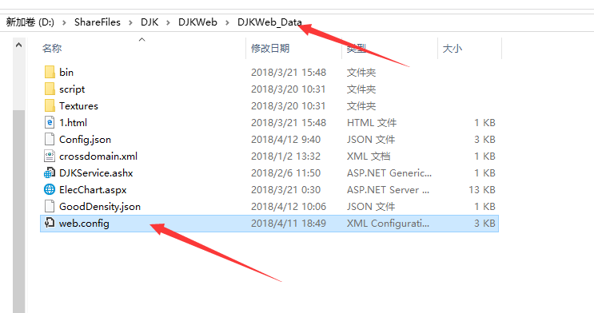

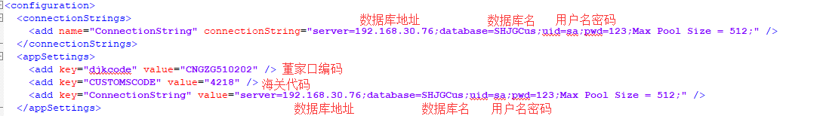

### 防火墙设置

允许“内容检索(使用HHTP)"通过防火墙，如果还是不能访问网站就直接关闭防火墙

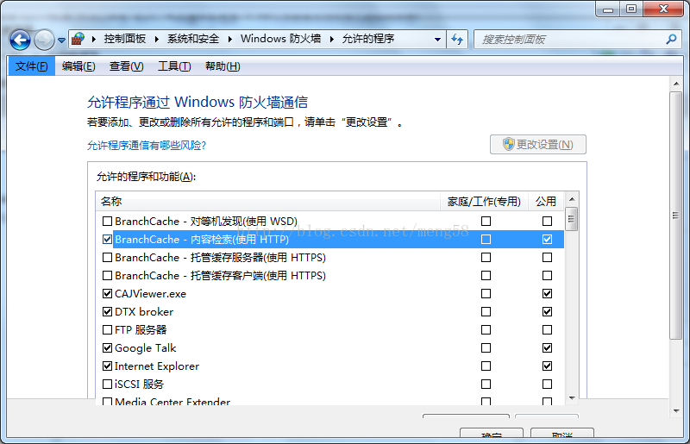

### 浏览网站

此处浏览的为三维展示系统部署的网站，此处示例为DJK_3D

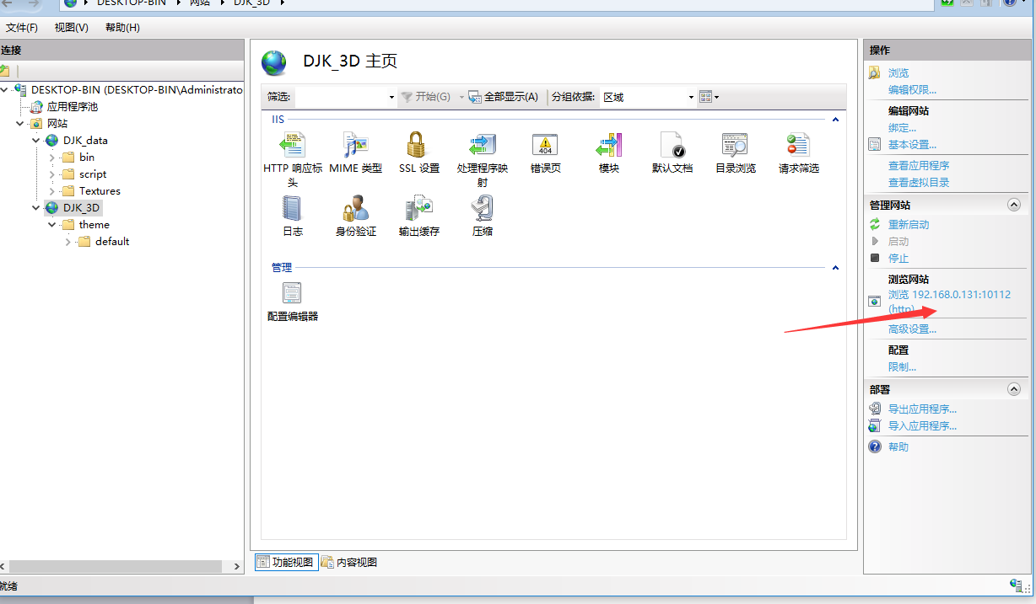 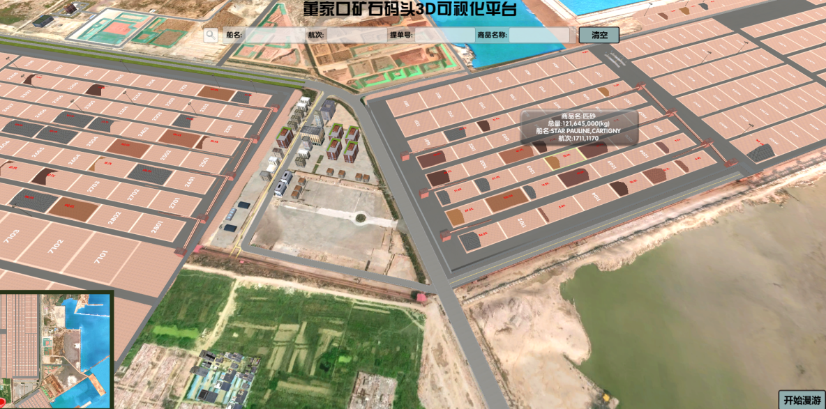

# 自定义配置

## 2.1自定义设置

### 设置标题

打开DJKWEB_Data中的Config.json文件，

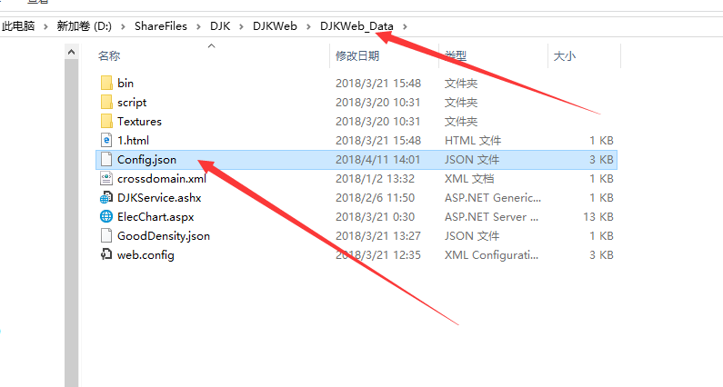

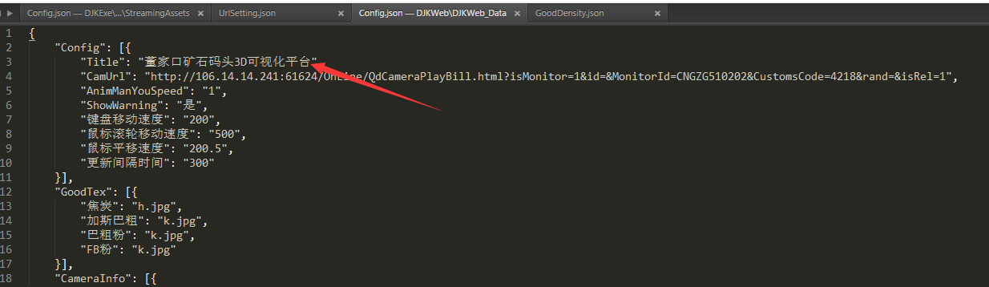

### 设置摄像头链接网址

打开DJKWEB_Data中的Config.json文件，



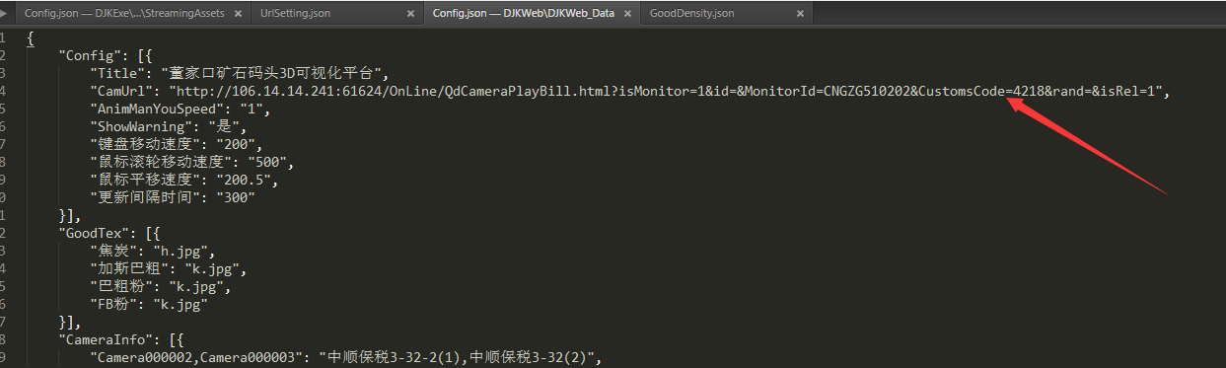

### 设置三维场景中摄像机漫游的移动速度

打开DJKWEB_Data中的Config.json文件，



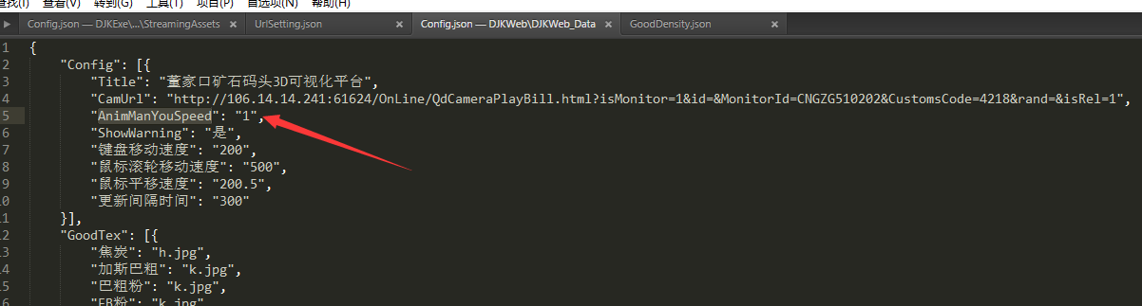

“1”为默认速度，设置大于1速度加快，小于1速度变慢。

### 设置三维场景中鼠标键盘控制移动速度

打开DJKWEB_Data中的Config.json文件，



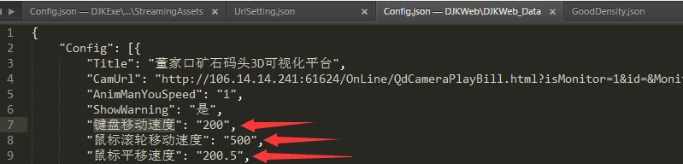

分别设置键盘移动速度、鼠标滚轮移动速度、鼠平移速度；数值越大，速度越快，反之越慢。

### 设置三维场景中散货数据更新时间

打开DJKWEB_Data中的Config.json文件，



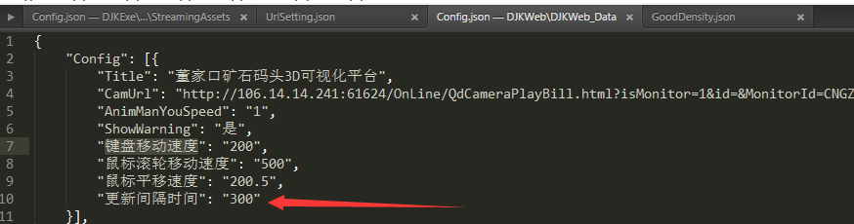

修改更新间隔时间可以控制三维场景中的散货数据更新间隔，单位为秒，300代表每隔5分钟更新一次数据。

### 设置三维场景中散货模型贴图（网页端）

打开DJKWEB_Data中的Config.json文件，



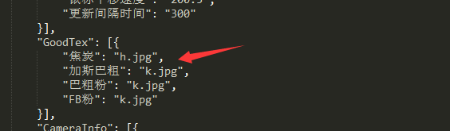

模型贴图以商品名称为对应依据，“.jpg”为贴图图片，位置在DJKWeb_Data文件夹下Textures文件夹中，见下图：

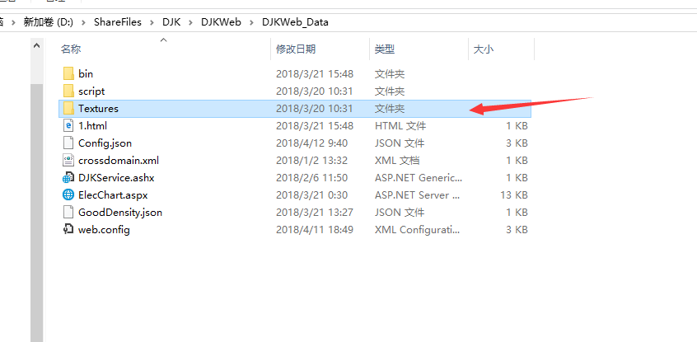

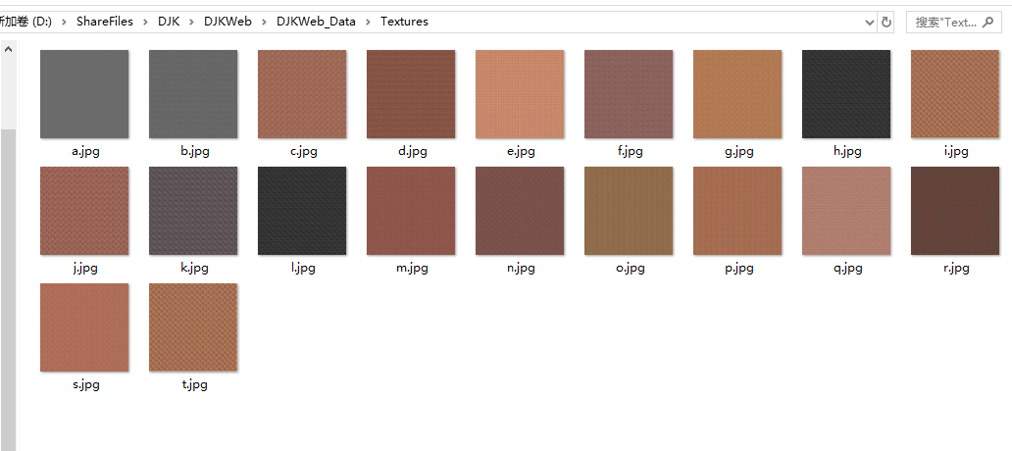

注意事项：贴图图片名称可以自定义，但是不要出现中文，图片格式为.jpg。

### 设置三维场景中摄像头对应名称

打开DJKWEB_Data中的Config.json文件，设置摄像头对应名称，示范如下



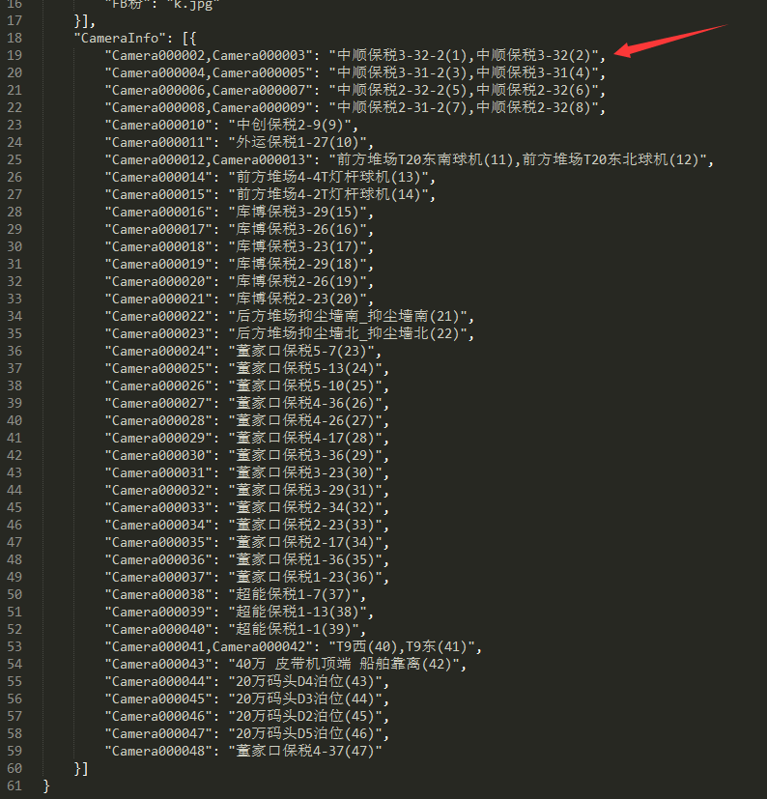

### 设置商品密度

打开DJKWEB_Data中的GoodDensity.json文件，

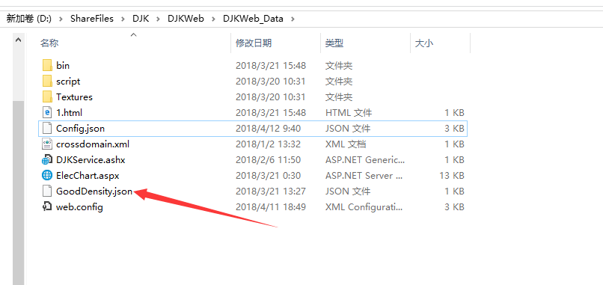

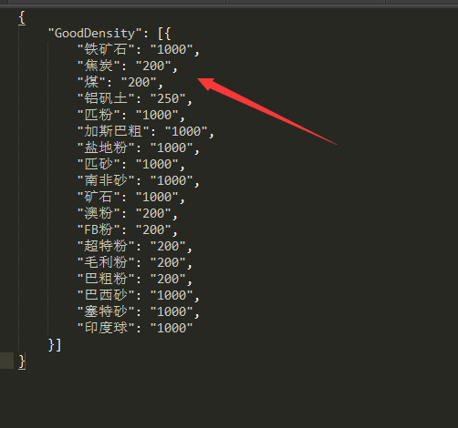

密度单位为（吨/米）。

### 注意事项

所有.json文件不要用记事本打开，可以使用notepad++或者sublime text 打开，修改完.json文件后需要确保内容为json格式，可在“https://www.bejson.com/”网站下进行校验

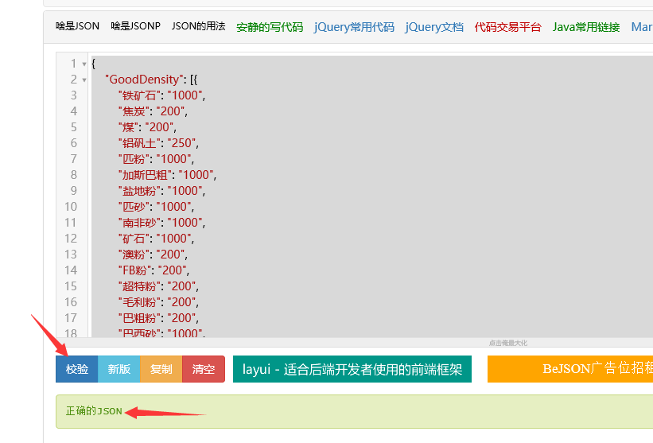

# Exe设置

## 3.1设置可执行程序（32位）的数据接口访问地址

打开DJKExe->DJK_exe_32->DJKData->StreamingAssets->UrlSetting.json文件，如下图

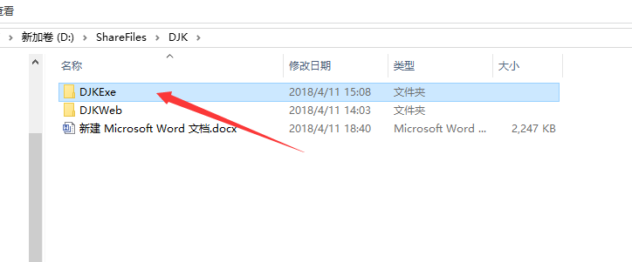

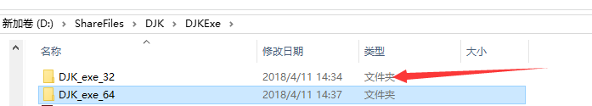

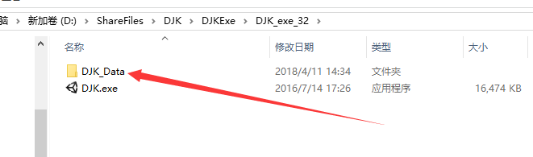

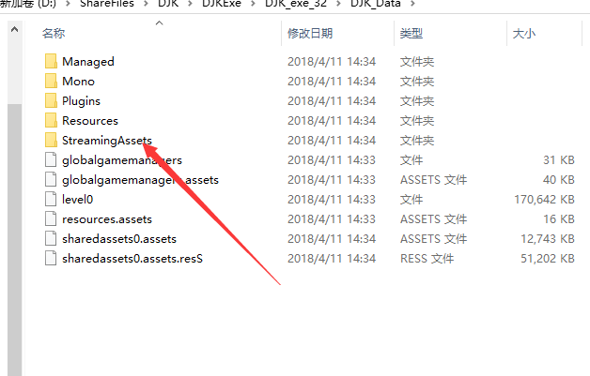

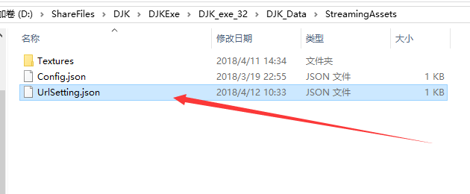

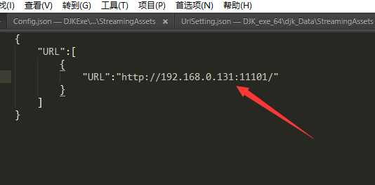

注意：此处填写的网址是数据接口网站的部署网址。



64位版本设置方法同上。

## 3.2设置散货贴图（PC端）

打开DJKExe->DJK_exe_32->DJKData->StreamingAssets->Config.json文件，如下图









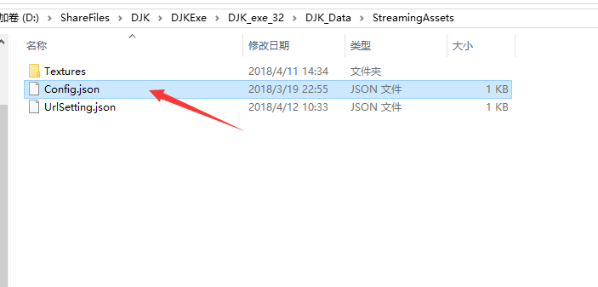

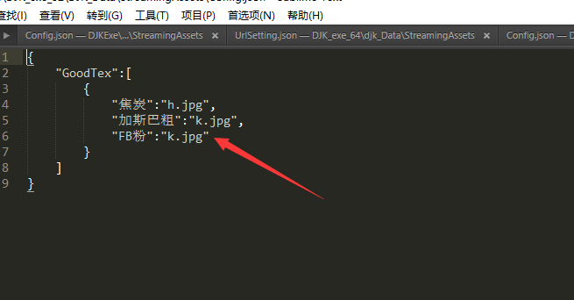

图片存放在textures文件夹下

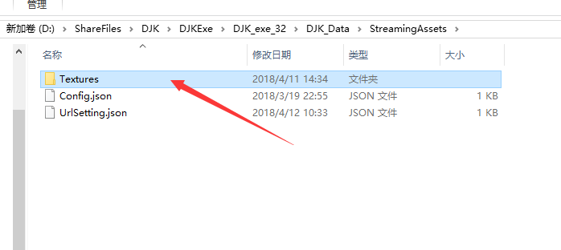

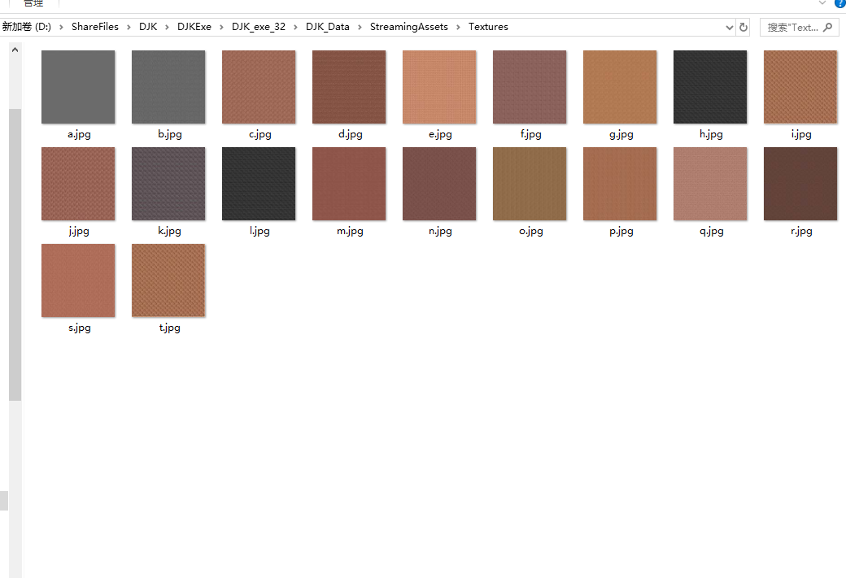

此处参考第二章2.1（6）设置三维场景中散货模型贴图（网页版）中的设置方法。64位版本设置方法同上。